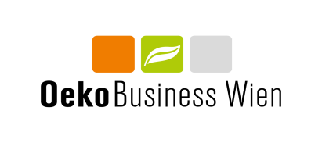

**Name des/der Berater*in**

**Beratungsunternehmen**

Adresse:

Tel.:

E-Mail:

**Anmeldung Berater*in OekoBusiness Wien 2021-2024**

Ich habe Interesse in der aktuellen Programmperiode in nachstehenden Angeboten zu beraten:*

EMAS easy

Energieeffizienz (EE)

Firmengrün

ISO14001 / EMAS (UMS)

KMU Nachhaltigkeitskompass

Nachhaltige Entwicklung (NE)

Nachhaltige Produkte/Dienstleistungen (NP/DL)

Natürlich gut essen (NGE)

ÖkoBonus (ÖB)

OekoWin (OeW)

SDG!fit (SDG)

SolarFit!

Umweltzeichen Druckereien

Umweltzeichen Green Meetings und Events

Umweltzeichen Green Producing

Umweltzeichen für Schulen und außerschulische Bildungseinrichtungen

Umweltzeichen für Tourismus-, Gastronomie- und Kulturbetriebe

*Zutreffendes bitte ankreuzen